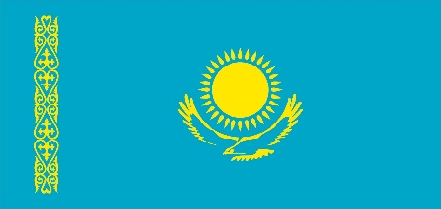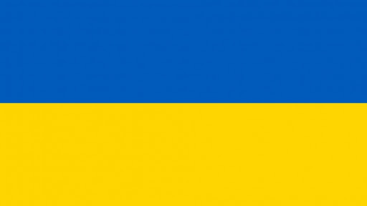

Первый Климатический диалог
«Казахстан-Украина»
25-26 мая 2021 года

Посольство Республики Казахстан в Украине и Министерство экологии, геологии и природных ресурсов Республики Казахстан при поддержке Министерства защиты окружающей среды и природных ресурсов Украины проводит 25-26 мая 2021 года Первый в регионе ВЕКЦА Климатический диалог в формате «Казахстан-Украина». Диалог поддержан представительствами Всемирного банка, ЕС, ПРООН, ОЭСР в Казахстане и Украине, НОЦ «Зеленая Академия», АУЭС, Climate Action Network ВЕКЦА, ЦПГИ МИОР РК и соберет ведущие экспертные институты и НПО данного региона.
Данное событие означает качественно новую ступень в климатической дипломатии региона ВЕКЦА (Восточная Европа, Кавказ, Центральная Азия) и продемонстрирует намерение двух добывающих стран региона на консолидацию сотрудничества в области достижения углеродной нейтральности. Значимость мероприятия продиктована необходимостью установления устойчивых горизонтальных коммуникаций между основными стейкхолдерами климатического процесса (Правительствами, бизнес, учеными, НПО) в период подготовки к 26-ой Конференции Сторон РКИК ООН (СОР-26), в г. Глазго в ноябре 2021г.
Основными темами диалога станут направления декарбонизации, экономические механизмы этого процесса, включая углеродный налог, торговлю выбросами, зеленое финансирование и инновации, низкоуглеродное развитие городов и другие. Мероприятие планируется провести в смешанном формате (офлайн/онлайн). Очный формат пройдет в гг. Киеве и Нур-Султане, к которому в онлайн режиме присоединятся участники региона ВЕКЦА.
По итогам работы Форума будут разработаны резолюция и рекомендации для Министерской конференции по климату в г. Бонн (июнь 2021г.), подписаны меморандумы, содействующие продвижению многостороннего сотрудничества между Казахстаном и Украиной в области низкоуглеродной политики.
Мероприятие в онлайн формате будет проходить на платформе Zoom, регистрация на которое доступна всем желающим по следующей ссылке: https://undp.zoom.us/meeting/register/tZUvd-qupjojEtyp8ef576Bs7o2Xao5C-8fi. После прохождения регистрации будет направлено электронное письмо с подтверждением, содержащее информацию о входе со ссылкой на подключение.
Для участия в мероприятии в офлайн формате необходимо пройти регистрацию по ссылке https://forms.gle/FDkNrdttiAdUDXgJ9 до 24 мая 2021 года 18.00 часов (по времени г. Нур-Султан, Казахстан). Вход будет осуществляться строго по спискам зарегистрировавшихся.
В случае возникновения вопросов касательно участия и регистрации на мероприятие, просим обращаться по следующим контактам:
г. Нур-Султан, Казахстан: + 7 (701) 301 36 83, jakupova@cisc.kz – Дана Джакупова, Центр поддержки гражданских инициатив;
г. Киев, Украина: +380 97 518 1548, Olhaboiko206@gmail.com – Ольга Бойко, CAN ВЕКЦА.

_________________________________

